1.2 Opdracht Een fotolijst maken

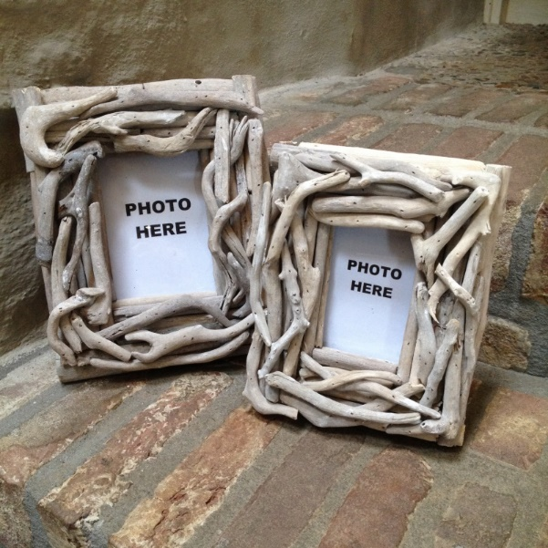

Doel
Je kunt promotiemateriaal ontwerpen en maken

Oriëntatie

Je hebt je eigen bedrijfje.
Om de advertenties van de je bedrijf meer aandacht te geven maak je opvallende lijsten waarin je de advertenties laat zien.
De lijst moet voornamelijk bestaan uit natuurlijke materialen.

Opdracht

Maak een fotolijst.
Gebruik voor de rand materialen uit de natuur.
Grootte van het lijstje is A-4 formaat.

Uitvoering

- Maak een schets van je ontwerp. Hiervoor kun je de achterkant van deze opdracht gebruiken.
- Welke materialen ga je gebruiken?
Karton, ………………………………………………………………………………………………….

- Hoe ga je de materialen bevestigen?
…………….………………………………………………………………………………………………….

- Laat je ontwerp controleren door je docent.
- Maak het lijstje.
- Ruim de gebruikte spullen op.

Schets Schets fotolijst:

